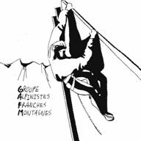

Gafm sortie jeunes
Bonjour les jeunes

le SAMEDI 4 mai aura lieu, comme chaque année à la même période, la sortie portes-ouvertes du groupe de jeunes.
Cette sortie de grimpe se déroulera à Soubey.
Le rendez-vous est fixé à 9h au parc de la nouvelle église au Noirmont et le retour vers 17h.
Les cordes et le matériel technique est mis à disposition.
La participation à cette journée coute 20.-.

Ils vous faut prévoir un pique-nique pour midi, une paire de baskets pour ceux qui ne possèdent pas de pantoufles d’escalade et un casque de grimpe (un casque de vélo fait très bien l’affaire).
Les inscriptions seront prises jusqu’à jeudi soir 20h au 032 951 21 08 ou au 079 314 12 44.

Merci encore et à samedi,

